|  |  |  |
| --- | --- | --- |
| 功能項目 | 功能項目操作 | 說明 |
| 會員管理 | 註冊會員 | 訪客可於註冊頁面填寫個人資料（帳號、名稱、信箱、密碼）來註冊成為會員。  使用者可於登入頁面（如圖1）點擊下方的【註冊】按鈕進入註冊頁面（如圖2），並於該頁面填寫基本個人資料（帳號、名稱、信箱、密碼），輸入完資料後，點擊【確認註冊】按鈕，成功註冊即可使用此帳號登入遊戲，系統將會切換至登入頁面（如圖1）。 |
| 修改密碼 | 會員可將舊有的密碼修改為新密碼抑或是找回密碼。  忘記密碼的會員可於登入頁面（如圖１）點擊【忘記密碼】進入忘記密碼頁面（如圖3）並於該視窗輸入所需資料（使用者帳號、信箱），輸入完資料後點擊【確認】按鈕，成功確認後，系統會將新密碼寄信至使用者信箱。  已登入的會員可於遊戲首頁頁面（如圖4）點擊右上方的【個人資料】按鈕開啟個人資料視窗（如圖5）點擊【修改密碼】按鈕開啟修改密碼視窗（如圖6），並於該視窗輸入所需資料（舊密碼、新密碼），輸入完資料後點擊【確認】，成功修改即可在下次登入時使用新密碼。 |
| 查看成就 | 會員可點擊遊戲畫面中成就按鈕來查看遊戲內所獲得的成就。已登入的會員可於遊戲首頁頁面（如圖4）點擊右下方的【成就大全】圖示開啟成就視窗（如圖14），並於該視窗檢視至今關卡出現過的所有指令。 |
| 關卡遊玩 | 檢視關卡 | 玩家可以透過點擊關卡按鈕來檢視關卡內容或遊玩關卡。  玩家在遊戲首頁頁面（如圖4）點擊普魯斯帝國或庫魯瑪帝國進入選擇關卡頁面（如圖7），並於該頁面點擊帝國地圖路線上的【關卡】按鈕，即可開啟關卡確認視窗（如圖8），可查看該主要教學語法及關卡簡介，接著點擊右方【進入關卡】即可進入遊玩關卡頁面（如圖10），並於該頁面查看關卡地圖、關卡說明、可用指令、編輯程式碼區塊及遊玩關卡。 |
| 解鎖關卡 | 玩家須通過指定關卡才能開啟後續關卡。  新註冊帳號之玩家將無法遊玩庫魯瑪帝國，需通關普魯斯帝國所有關卡才可回到遊戲首頁頁面（如圖4）點擊庫魯瑪帝國解鎖該帝國關卡，解鎖成功即可遊玩庫魯瑪帝國之關卡。 |
| 查看紀錄 | 玩家可查看遊玩後的關卡紀錄，包括程式碼、指令積木、最短程式碼。  玩家在任一帝國之選擇關卡頁面（如圖7）點擊已遊玩過之關卡並於關卡確認視窗（如圖8）點擊【查看紀錄】按鈕開啟查看紀錄視窗（如圖9），該視窗將顯示該關卡已獲得的最高星星數、最少指令個數、創造最佳紀錄時的程式碼。 |
| 設定環境 | 玩家可設定遊戲環境（遊戲音樂開關、音量大小、遊戲動畫速度）。  已登入玩家可於遊戲首頁頁面（如圖4）、選擇關卡頁面（如圖7）、遊玩關卡頁面（如圖10）、玩家自訂地圖頁面（如圖16）、我的自訂地圖頁面（如圖17）、檢測地圖頁面（如圖19）中點擊齒輪圖示的【設定】按鈕，即可開啟設定視窗（如圖15），並於該視窗設定是否開啟遊戲音樂、遊戲音樂大小、遊戲動畫速度等設定。 |
| 程式編輯 | 撰寫指令 | 玩家可用當前關卡所提供的指令來撰寫過關所需的程式碼。  玩家在遊玩關卡頁面時（如圖10）可依據關卡說明、可用指令區及自身的程式功力於程式區撰寫過關所需的程式碼。 |
| 組合積木 | 玩家可用當前關卡所提供的Blockly積木來完成過關所需的積木組合。  玩家在選擇關卡頁面（如圖7）可點擊右上角【程式碼／積木】按鈕切換至積木模式，再進入任一可遊玩關卡，原本左方程式區將變成Blockly積木區（如圖12），而可用指令區將顯示Blockly積木的分類，點擊分類並將指令拉至組裝積木區即可組裝積木來完成通關所需之程式碼。 |
| 提交程式 | 無論玩家是自行撰寫或透過積木來完成程式的組合，皆可透過提交程式來完成遊戲。  玩家在遊玩關卡頁面（如圖10）不管是透過輸入程式碼或是組裝積木的方式完成程式碼，皆可在編輯完程式後，點擊程式區右上方的【執行】按鈕提交程式碼並進行編譯，程式碼編譯完成後，右方地圖區角色將根據程式碼執行指定動作，動作結束後將根據遊戲結果出現遊戲結果視窗（如圖11）。 |
| 重置地圖 | 玩家可透過關卡內重置地圖的功能來達成一鍵將地圖區的元素初始化。  玩家在遊玩關卡頁面（如圖7）已提交程式碼並出現遊戲結果視窗（如圖11）後點選【重新開始】，此時畫面即會回到遊玩關卡頁面（如圖10），但已提交的程式碼將會依舊存在程式區，角色及地圖也將處於已執行過程式碼的狀態，可於此時點擊【重置地圖】按鈕，將角色及地圖返回至初始狀態。 |
| 重置關卡 | 玩家可透過關卡內重置關卡的功能來達成一鍵將程式區的內容及地圖區的元素全部初始化。  玩家在遊玩關卡頁面（如圖10）已提交程式碼並出現遊戲結果視窗（如圖11）後點選【重新開始】，此時畫面即會回到遊玩關卡頁面（如圖10），但已提交的程式碼將會依舊存在程式區，角色及地圖也將處於已執行過程式碼的狀態，可於此時點擊【重置關卡】按鈕，將程式區、角色及地圖返回至初始狀態。 |
| 轉譯積木 | 玩家可透過轉譯積木，將當前積木的組合轉換成C語言來對照當前積木的組合。  玩家以積木模式進入任一可遊玩關卡時，程式區將變為組裝程式區，並多出【轉譯積木】按鈕，點擊此按鈕即可將當前已組裝好的程式積木轉成C語言程式碼並顯示於轉譯積木視窗中（如圖13）。 |
| 地圖設置 | 創建地圖 | 玩家可進入失落帝國的創建及修改地圖頁面，以各種物件及設定來創建自己的地圖。  玩家在遊戲首頁點擊失落帝國進入玩家自訂地圖頁面（如圖16）並於該頁面左下角點擊【自訂地圖】按鈕進入我的自訂地圖頁面（如圖17）再點擊左下角【創建地圖】即可進入創建及修改地圖頁面（如圖18），並於此頁面自訂一張新的地圖，能夠新增物件、刪除物件、調整地圖大小、設定地圖物件屬性、設定地圖名稱、簡介及說明，自訂完成後點擊【儲存】或【設置完成】即完成創建此地圖，此地圖將出現在我的自訂地圖頁面（如圖17）。 |
| 修改地圖 | 玩家可透過修改地圖按鈕進入創建及修改地圖介面來修改已創建的地圖。  玩家在我的自訂地圖頁面（如圖17）可點選已創建且未處於上架狀態之地圖的工具列點擊【修改地圖】按鈕，進入創建及修改地圖頁面（如圖18），修改完畢後點擊【儲存】以及【設置完成】按鈕，顯示儲存成功即為地圖已修改成功。 |
| 上架地圖 | 玩家可透過上架地圖按鈕將已創建並已通過檢測的地圖上架供其他使用者遊玩。  玩家在我的自訂地圖頁面（如圖17）點選已創建的地圖並點擊右下角檢測地圖進入檢測地圖頁面（如圖19），檢測通過後檢測狀態列將會變為打勾，此時點擊該地圖工具列的【上架地圖】即會開啟上架視窗（如圖20），並選擇立即上架或定時上架，若選擇立即上架則會將該地圖立即上架至伺服器讓其他玩家進行遊玩，若選擇定時上架，則會在選定的時間進行上架的動作，而未到選定的時間前已上架狀態將會顯示沙漏，並在上架時間顯示距離選定的上架時間剩餘多久時間。 |
| 下架地圖 | 玩家可透過下架地圖按鈕將已上架的地圖下架，使其可進行修改或刪除。  玩家在我的自訂地圖頁面（如圖17）點選任一已上架地圖工具列的【下架地圖】即可將該地圖下架，並對其進行修改、刪除、檢測的動作，若只將其下架，未做出任何修改，則可立即再上架，若有修改的動作則需再次通過檢測地圖才可再次上架，且地圖遊玩紀錄會被清空。 |
| 刪除地圖 | 玩家可透過刪除地圖按鈕將已創建好的未檢測、已檢測、已下架地圖刪除掉。  玩家在我的自訂地圖頁面（如圖17）點選任一未處於上架狀態的地圖之工具列的【刪除地圖】即可刪除該地圖。 |
| 後台管理 | 管理會員 | 管理員可以查看所有玩家之帳號、使用者名稱、信箱、星星數、可遊玩的最高關卡、使用者帳號狀態，並可封鎖或解除封鎖會員。  管理員在登入頁面（如圖1）輸入管理員帳號及密碼並點擊【登入】，成功登入則跳轉至管理員首頁（如圖21），點擊【管理會員】按鈕進入管理會員頁面（如圖22），並於此頁面查看所有玩家之帳號、使用者名稱、信箱、星星數、可遊玩的最高關卡、使用者帳號狀態，若要封鎖/解鎖玩家，點選欲操作之玩家並點擊右下角【封鎖/解除封鎖】按鈕，即可完成動作，被封鎖之玩家將無法登入遊戲。 |
| 統計資料 | 管理員可以查看已遊玩人數、玩家的通關率及平均失敗次數等資訊來做出的統整圖表。  管理員在登入頁面（如圖1）輸入管理員帳號及密碼並點擊【登入】，成功登入則跳轉至管理員首頁（如圖21），點擊【統計資料】按鈕進入統計資料頁面（如圖23），並於此頁面查看已遊玩人數、通關率、平均失敗次數，並可選擇顯示時間區段或起訖時間也可在圖表中滾動滑鼠滾輪縮放圖表大小。 |

點擊遊戲網址後，進入的第一個頁面

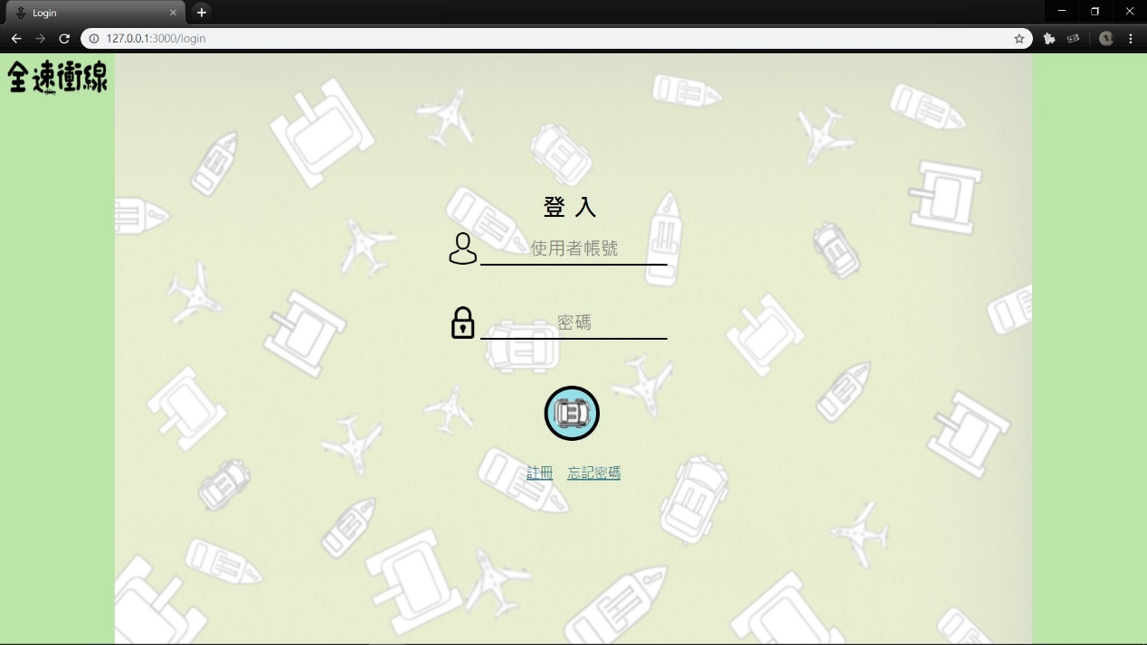

圖1.登入頁面

於登入頁面（如圖1）點擊【註冊】後進入註冊頁面

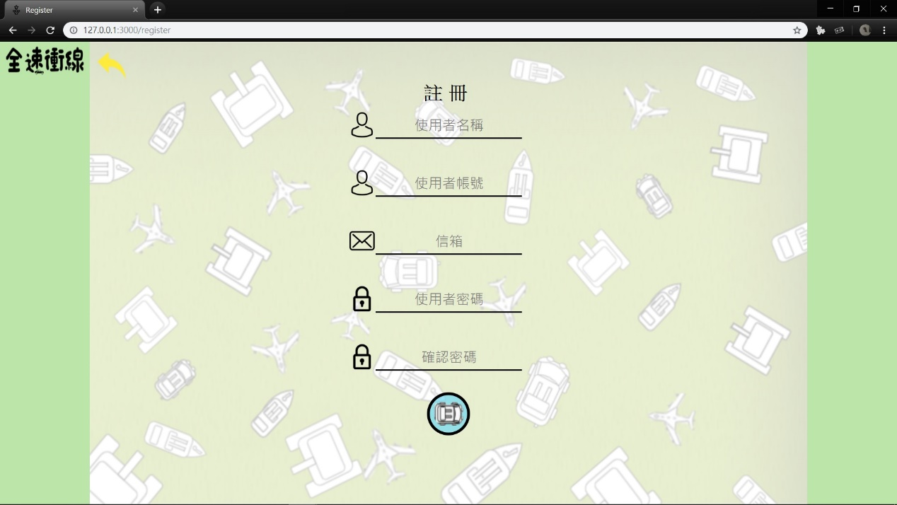

圖2.註冊頁面

於登入頁面（如圖1）點擊【忘記密碼】進入忘記密碼頁面

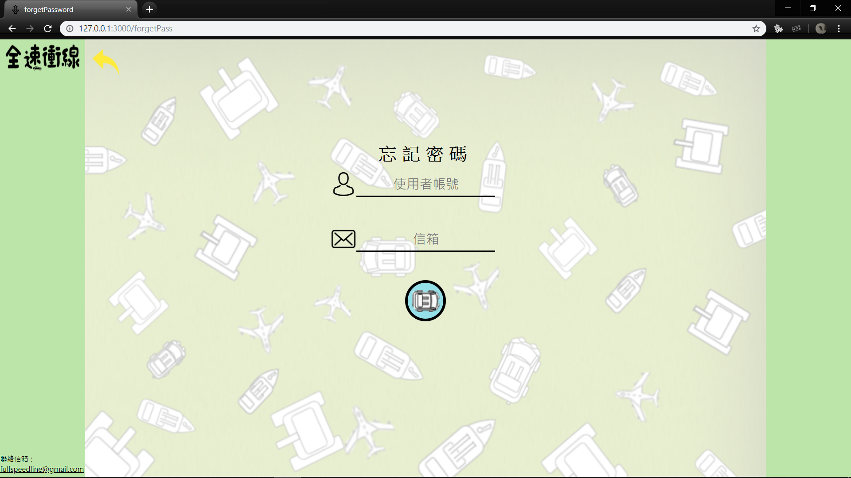

圖3.忘記密碼頁面

於登入頁面（如圖1）點擊【登入】進入遊戲首頁頁面

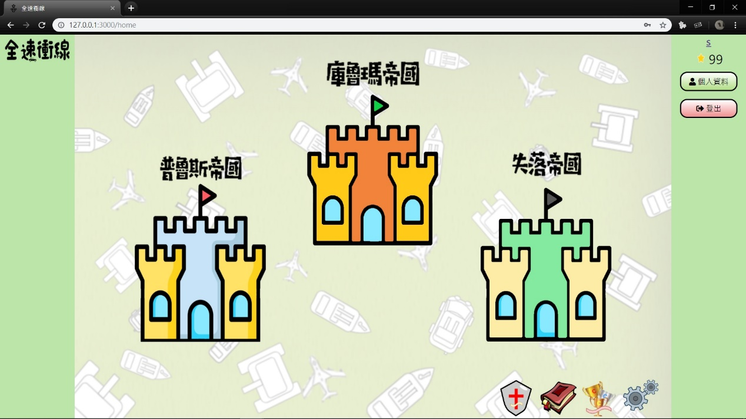

圖4.遊戲首頁頁面

於遊戲首頁頁面（如圖4）、選擇關卡頁面（如圖7）點擊右方【個人資料】開啟個人資料視窗

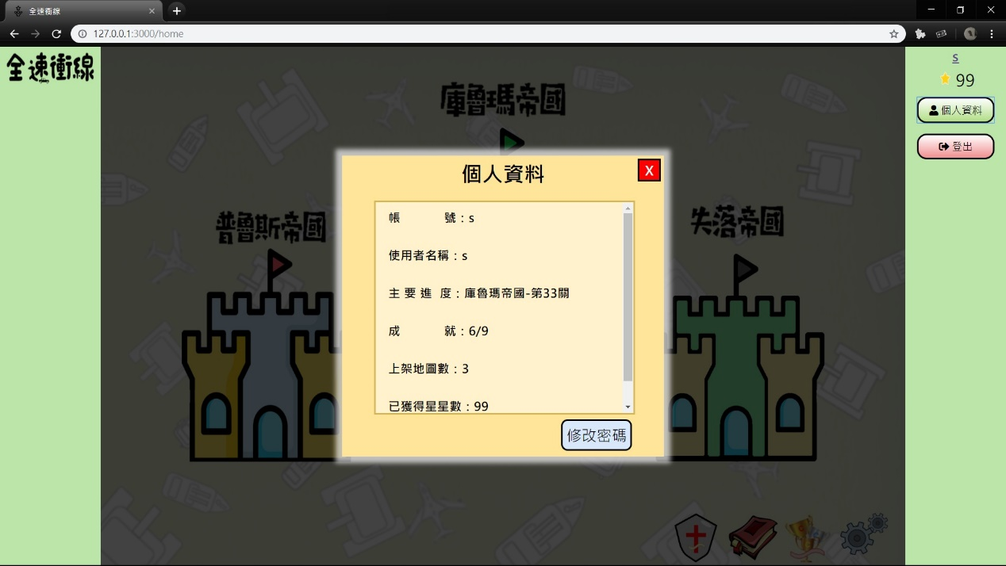

圖5 個人資料視窗

於個人資料視窗（如圖5）點擊【修改密碼】開啟修改密碼視窗

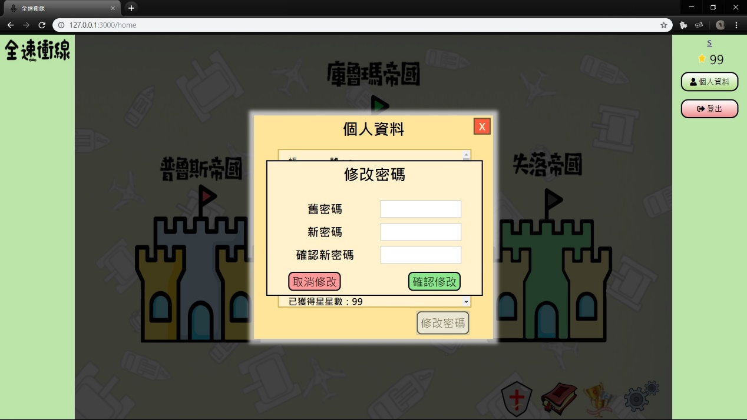

圖6修改密碼視窗

於遊戲首頁頁面（如圖4）點擊普魯斯帝國或庫魯瑪帝國進入選擇關卡頁面

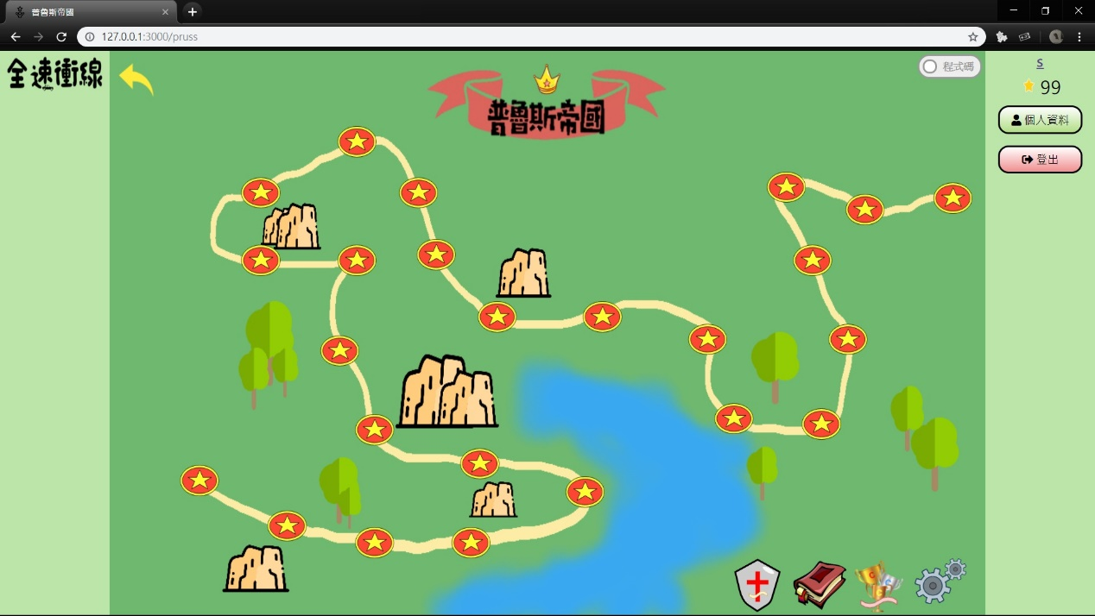

圖7選擇關卡頁面

於選擇關卡頁面（如圖7）點擊任一可遊玩關卡開啟關卡確認視窗

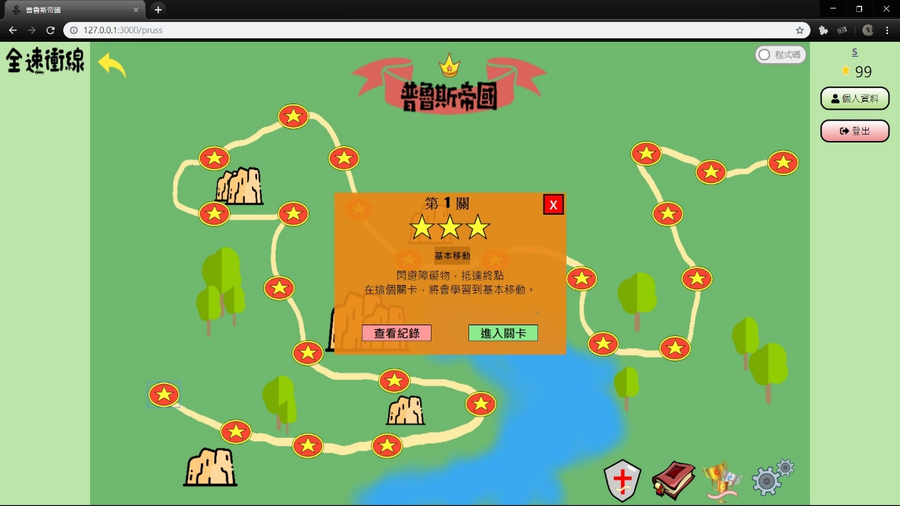

圖8關卡確認視窗

於關卡確認視窗（如圖8）點擊【查看紀錄】開始查看紀錄視窗

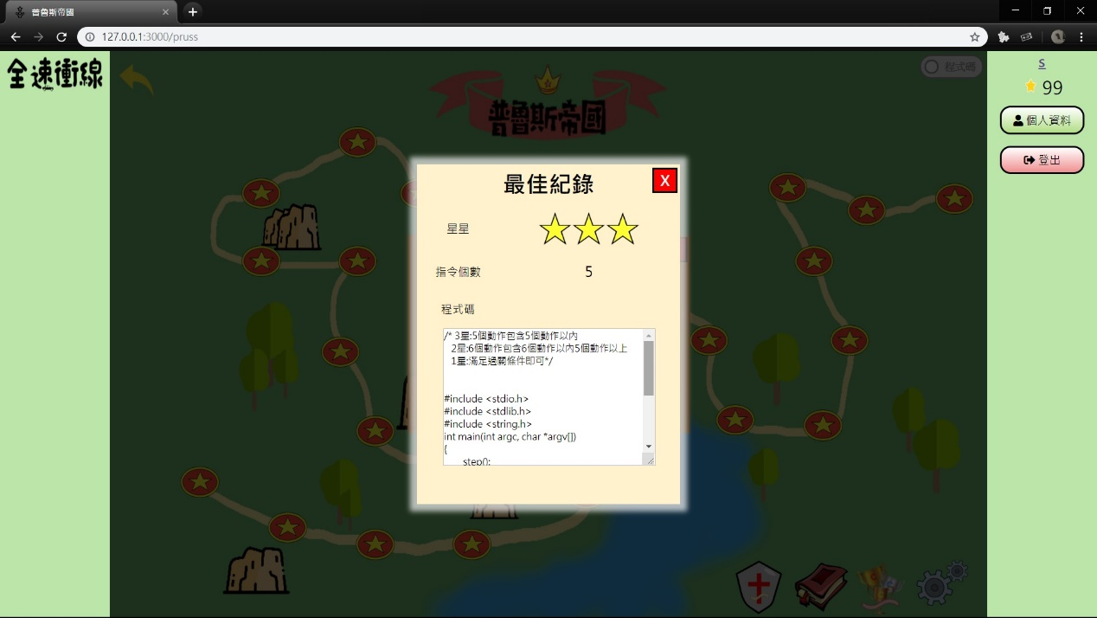

圖9查看紀錄視窗

於關卡確認視窗點擊【進入關卡】進入遊玩關卡頁面

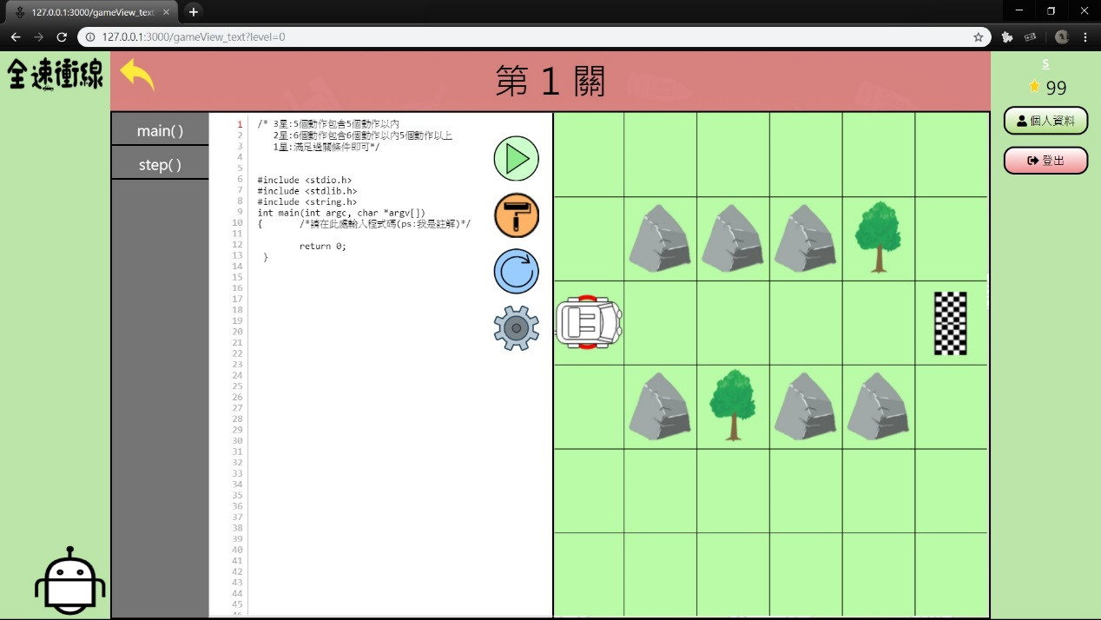

圖10遊玩關卡頁面

於遊玩關卡頁面（如圖10）編輯程式碼並點擊【執行】，程式碼編輯完成及動畫播放完畢後彈出遊戲結果視窗

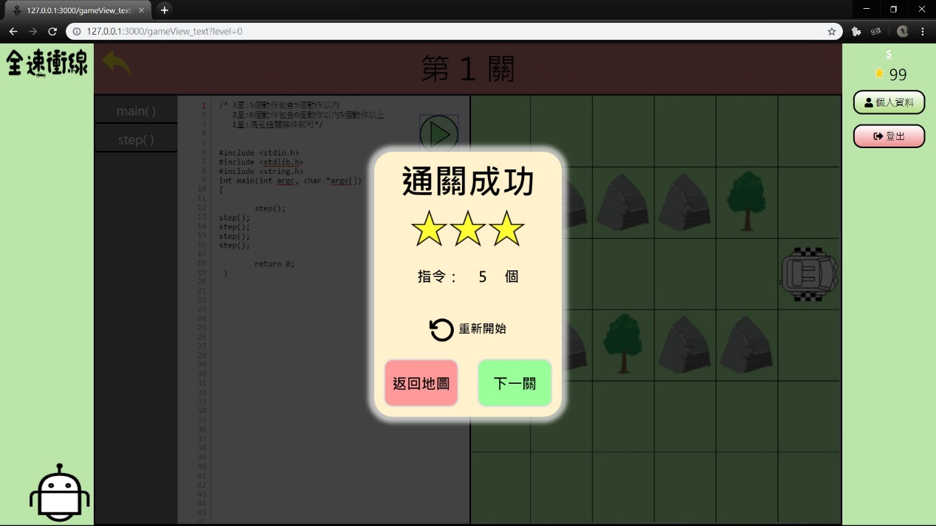

圖11遊戲結果視窗

於選擇關卡頁面（如圖7）點擊右上角【程式碼/積木】切換至積木模式再進入遊玩關卡頁面

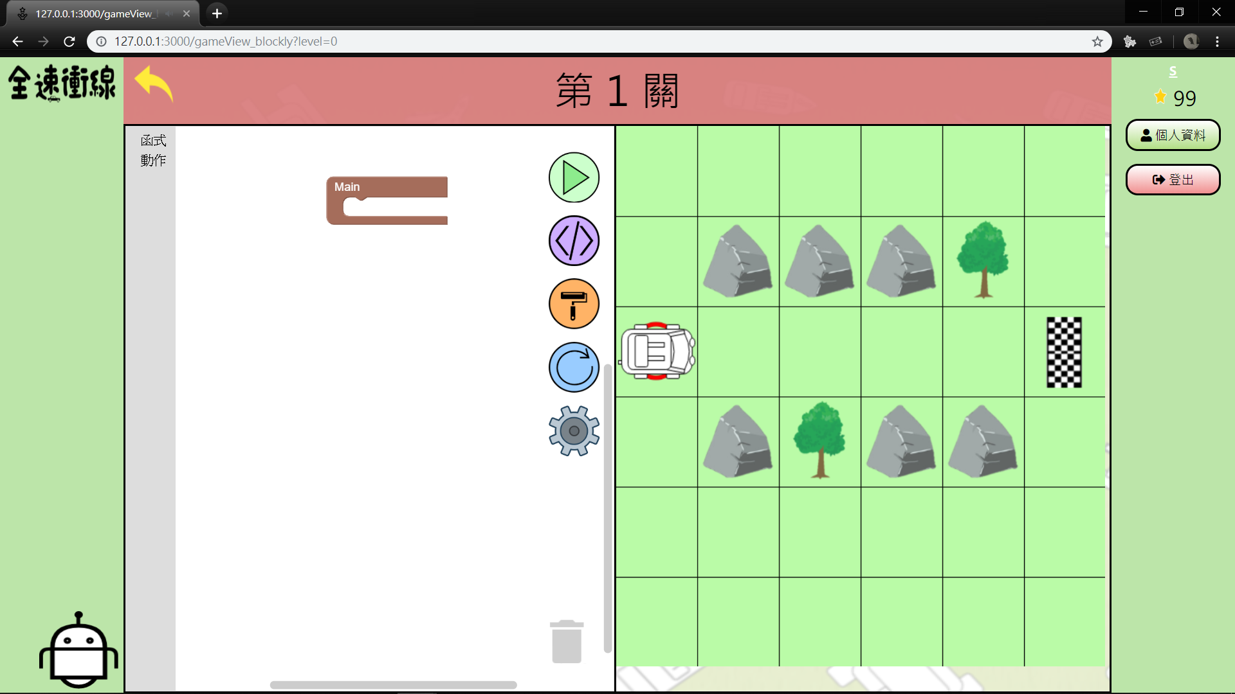

圖12積木模式遊玩關卡頁面

於積木模式遊玩關卡頁面點擊【轉譯積木】開啟轉譯積木視窗

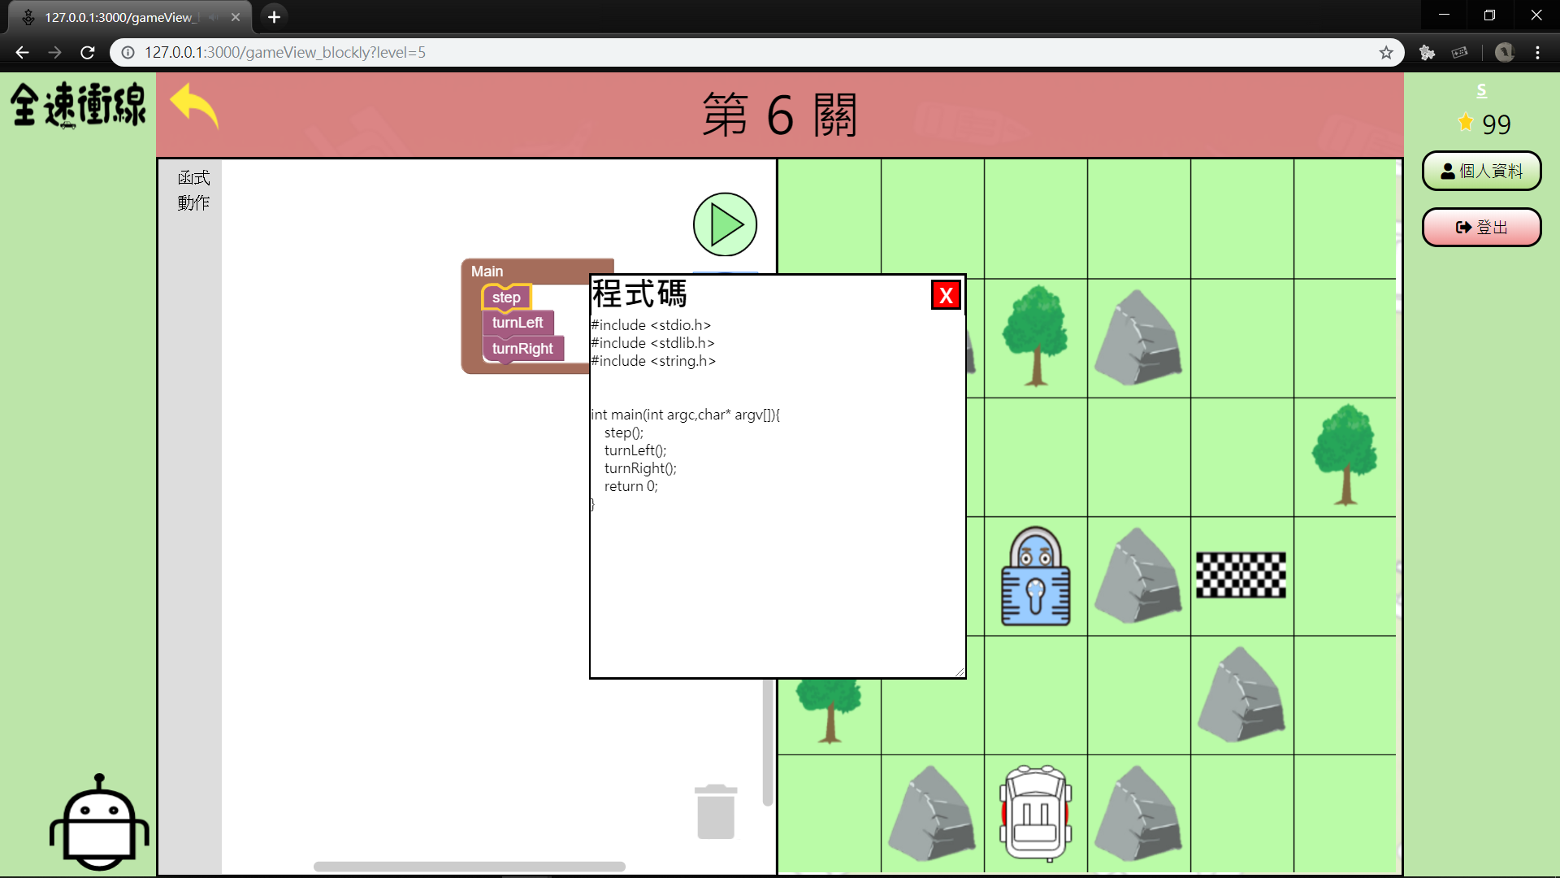

圖13轉譯積木視窗

於遊戲首頁頁面（如圖4）、選擇關卡頁面（如圖7）點擊【成就】開啟成就視窗

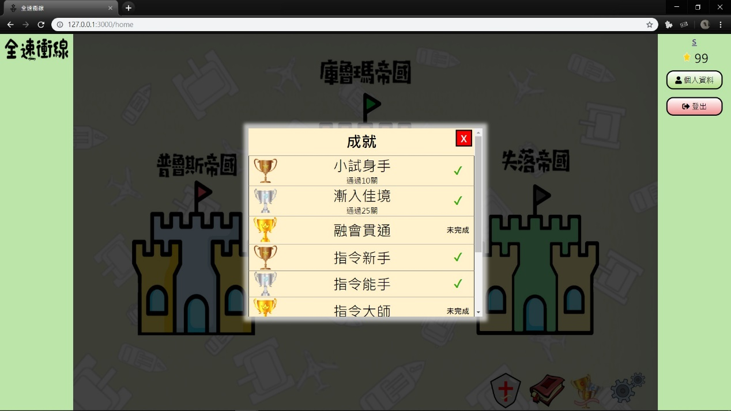

圖14成就視窗

於所有頁面點擊齒輪圖示的【設定】開啟設定視窗

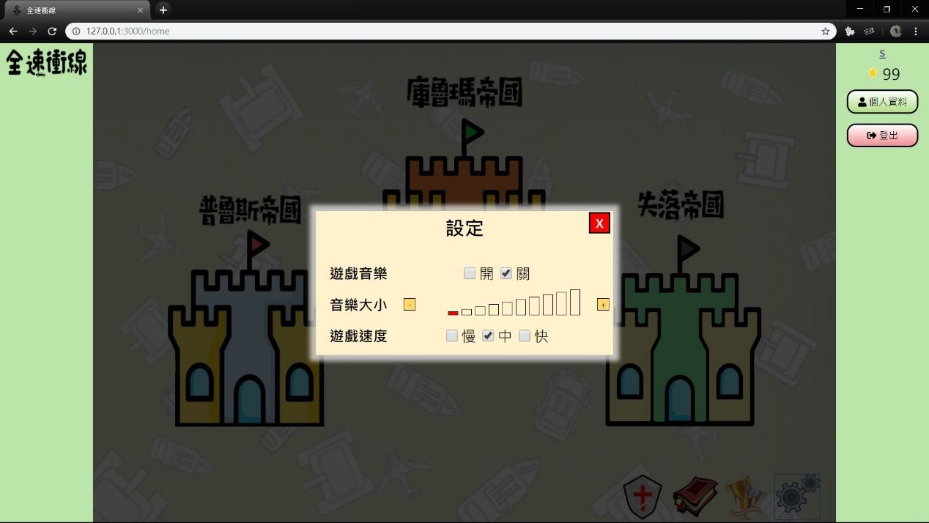

圖15設定視窗

於遊戲首頁頁面（如圖4）點擊失落帝國進入玩家自訂地圖頁面

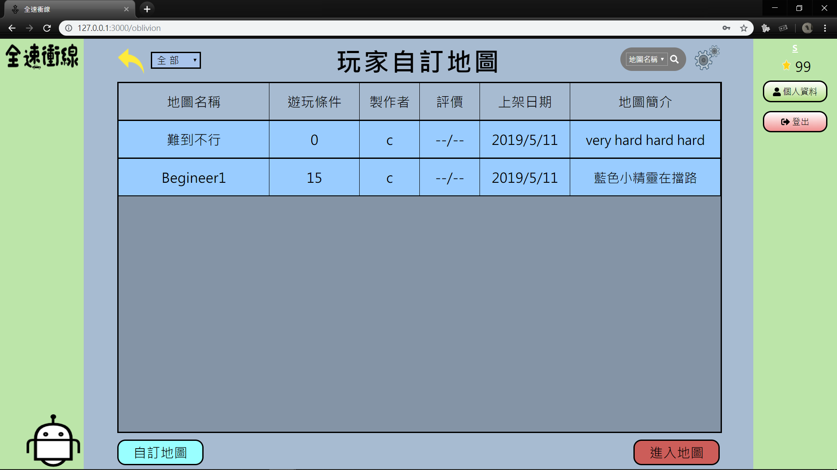

圖16玩家自訂地圖頁面

於玩家自訂地圖頁面（如圖16）點擊左下角【自訂地圖】進入我的自訂地圖頁面

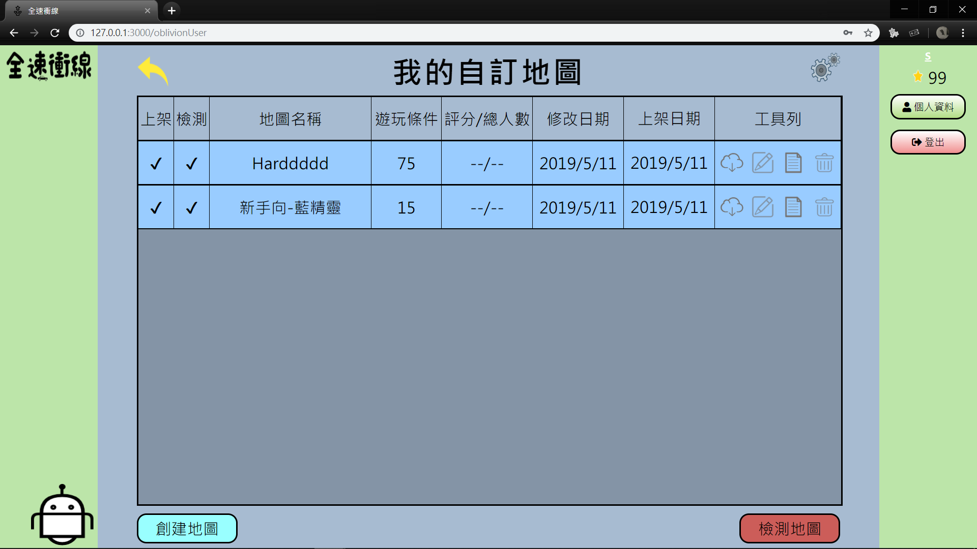

圖17我的自訂地圖頁面

於我的自訂地圖頁面（如圖17）點擊左下角【創建地圖】進入創建及修改地圖頁面

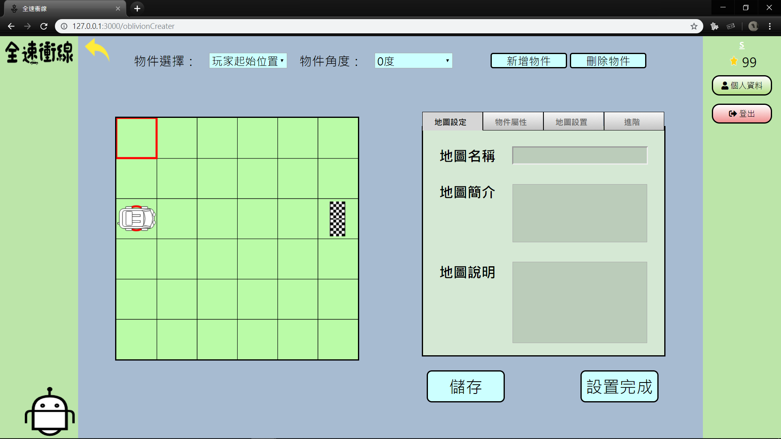

圖18創建及修改地圖頁面

於我的自訂地圖頁面（如圖17）點擊右下角【檢測地圖】進入檢測地圖頁面

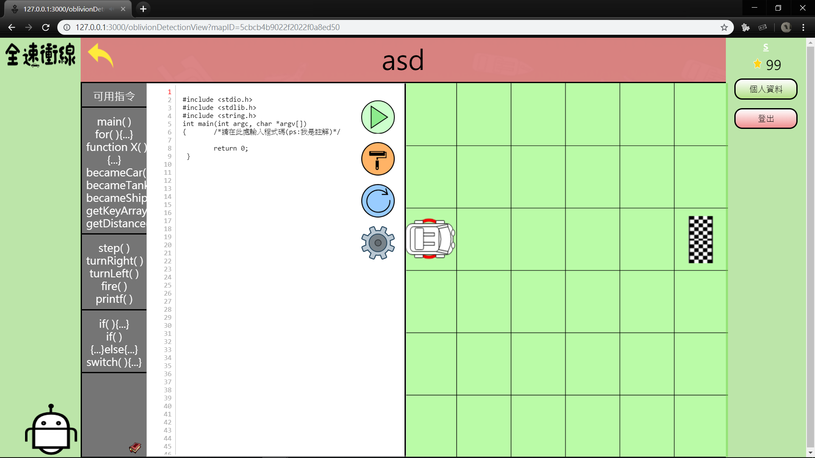

圖19檢測地圖頁面

於我的自訂地圖頁面（如圖17）點擊【上架】開啟上架視窗

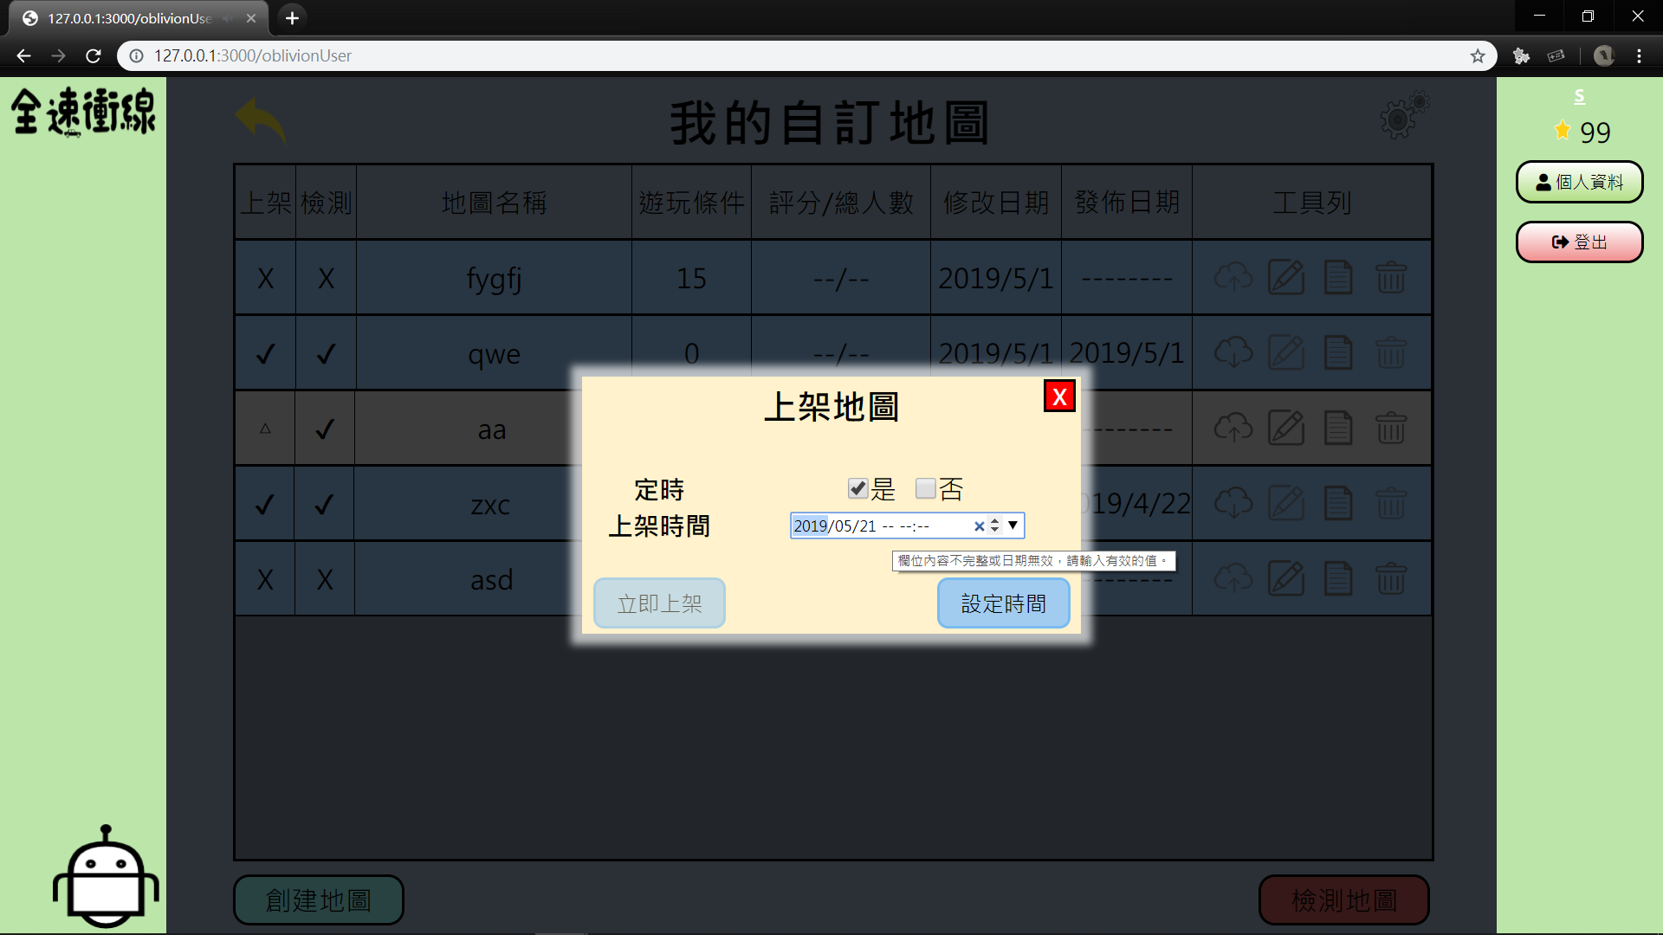

圖20上架視窗

於登入頁面（如圖1）輸入管理員帳號、密碼再點擊【登入】進入管理員首頁

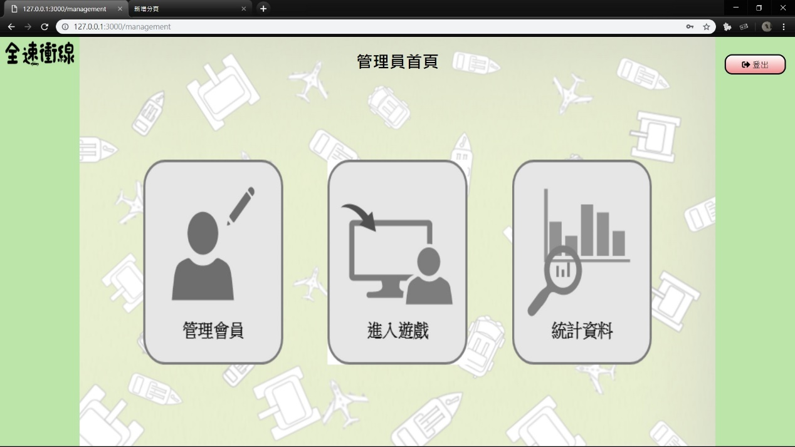

圖21管理員首頁

於管理員首頁（如圖21）點擊【管理會員】進入管理會員頁面

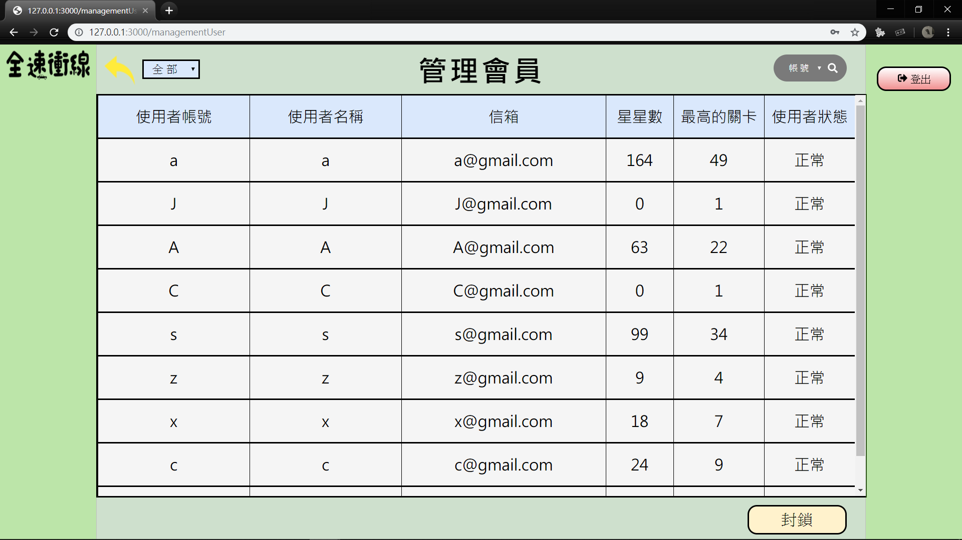

圖22管理會員頁面

於管理員首頁（如圖21）點擊【統計資料】進入統計資料頁面

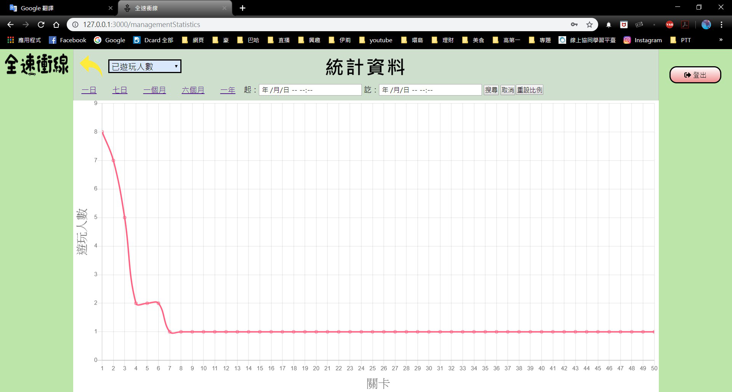

圖23統計資料頁面